神农架自然保护区管理系统

2017年11月30日

# 该功能预期实现的效果

* 首页显示神农架自然保护区的**区域地形图、道路、工作站点**和**森林分布**，加载地块图层并显示在地图上。
* 底图使用ESRI Online底图：ChinaOnlineCommunity
* 在地图上点击工作站，会弹出详细内容小窗口，用列表显示工作站点具体信息、站点工作人员信息。
* 在地图上点击自然保护区，会弹出详细内容小窗口
* 巡护监测管理：根据GPS数据，绘制巡山路径（在地图上用线来表示）
* 防火预警分析：火灾预警模型进行数据分析，做热力图分析，分析完成后以栅格图层形式进行显示
* 路径规划：点击自然保护区，有路径规划的选项，规划出到最近工作站的路径。

# 实现该功能需要运用什么

* ArcMap, ArcCatalog: 数据处理、制图
* ArcGIS Server: 发布地图服务，使用其REST服务作为数据查询的来源
* ArcGIS API for JavaScript 4.x
* 开发工具: Visual Studio Code
* 测试及调试: Chrome Developer Tool
* Web Server: IIS (Windows) 或 Nginx (Linux)

# 如何启动程序

解压出来后，如下图所示

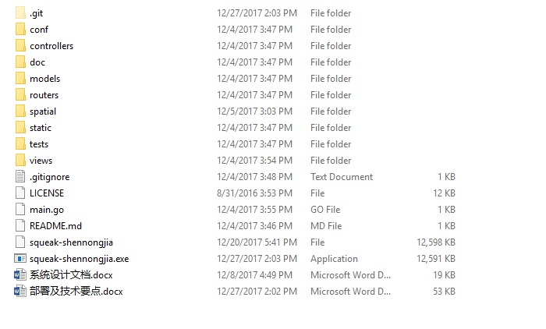

双击运行squeak-shennongjia.exe

出现以下程序即为正常启动了

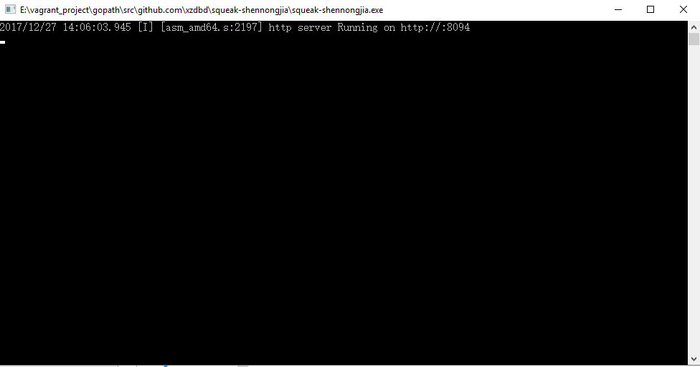

然后浏览器中访问

<http://localhost:8094>